План – конспект
на тему: « Поздняя осень. Перелётные птицы». « Звук [Ш]».
Приоритетная образовательная область: речевое развитие.
Интегрированные области: «Речевое развитие», «Социально-коммуникативное развитие», «Художественно-эстетическое развитие»;
Цель: закрепление и расширение представлений детей о характерных признаках поздней осени и перелётных птицах
Интеграция образовательных областей | Задачи
«Речевое развитие» | - Закреплять антонимы;  - Закреплять глагольный словарь  - Закреплять согласование прилагательных с существительными;  - Закреплять навыки образования существительных родительного и винительного пад. единственного числа;  - Закреплять правильную артикуляцию звука [Ш];  - Развивать навыки словообразования;  - Развивать навыки образования уменьшительно – ласкательных сущ.;
«Социально-коммуникативное развитие» | - Развивать умения детей оценивать свою деятельность, обобщать, делать выводы, высказывать своё мнение;
«Художественно-эстетическое развитие» | - Развивать художественный вкус;  (слушание музыки П.И.Чайковского)

Материалы и оборудование: музыка П.И. Чайковского «Времена года» «Ноябрь»; презентация «Перелётные птицы»; мультимедийное оборудование (проектор, экран), указка, иллюстративный материал на тему «Поздняя осень»; мнемотаблица «Сон»; Фишбоун «Перелётные птицы»;

Логика образовательной деятельности

№  п/п | Действия учителя - логопеда | Действия  воспитанников | Результат
I. | Приветствие  (Звучит музыка П.И. Чайковского «Времена года» «Ноябрь»)  Чтение под музыку стихотворения  А.Н. Плещеев. «Осень»  Осень наступила,  Высохли цветы,  И глядят уныло  Голые кусты.  Вянет и желтеет  Травка на лугах,  Только зеленеет  Озимь на полях.  Туча небо кроет,  Солнце не блестит,  Ветер в поле воет,  Дождик моросит…  Зашумели воды  Быстрого ручья,  Птички улетели  В теплые края.  Упражнение  «Вопросы – ответы»  - О каком времени года идет речь в этом стихотворении?  (об осени)  - Как называется последний осенний месяц?  (ноябрь)  - Какая осень в ноябре ранняя или поздняя?  (поздняя)  - Какие основные приметы осени вы знаете?  (Небо темное, солнце тусклое, деревья стоят голые, птицы улетает в тёплые края и т.д.) | Дети слушают  Дети отвечают | Дети мотивированны к участию в совместной деятельности;  Закрепили основные приметы осени
II. | Основная часть  Упражнение  «Подбирай, называй, запоминай»  - Назови как можно больше слов – определений; слов – действий.  а) Небо осенью (какое?)…  (Хмурое, серое, унылое)  Солнце осенью (какое?)…  (Тусклое, бледное…)  Ветер осенью (какой?)…  (Холодный, промозглый, порывистый…)  Дождь осенью (какой?)…  (Холодный, моросящий, проливной…)  Листья осенью (какие?)…  (Жёлтые, красные…)  б) Осенью листья (что делают?)...  (Краснеют, желтеют, вянут, сохнут, опадают, кружатся, шуршат…)  Осенью дождь (что делает?)  (Идет, моросит, льёт…)  Осенью солнце (что делает?) - …  (Тускнеет)  Осенью птицы (что делают?) -…  (Собираются в стаи, улетают в тёплые края…)  Упражнение  «Найди ошибки»:  Определи, чего не бывает осенью:  - Дети загорают, купаются, носят лёгкую одежду.  - (не бывает)  - Под ногами шуршат сухие разноцветные листья.  - (бывает)  - Набухают почки, распускаются на деревьях листья.  - (не бывает)  - Люди собирают урожай овощей, фруктов.  - (бывает)  - Дикие животные не делают запасы корма.  - (не бывает)  Упражнение  «Назови ласково»  Солнце - … (солнышко)  Туча - …(тучка)  Ветер -…(ветерок)  Листья -…(листики)  Упражнение  «Скажи наоборот»  Летом солнце яркое, а осенью…  (тусклое)  Летом небо светлое, а осенью…  (тёмное)  Летом день длинный, а осенью…  (короткий)  Летом тучки ходят высоко, а осенью…  (низко)  Летом деревья стоят одетые в зелёную листву, а осенью…  (в жёлтую и красную листву)  Словарная работа.  Объяснение значения слова «листопад»  «Листопад – опадение листьев у деревьев, кустарников» (Толковый словарь Ожегова С.И.)  «Листопад – опадение листьев с растений осенью (в жарких странах – перед наступлением сухого времени года) (Толковый словарь русского языка. Ефремова Т.Ф.)  - Как во время листопада шуршат листья?  (Ш-Ш-Ш…)  Артикуляция звука [Ш]:  Кончик языка поднят к передней части нёба (у альвеол), но не прижат; боковые края языка прилегают к верхним коренным зубам. Мышцы языка не слишком напряжены. Губы округлены и выдвинуты вперёд. Зубы сомкнуты, либо сближены. (А.И. Богомолова Логопедическое пособие для детей).  Динамическая пауза.  «Мышки»  (игра с предметно-манипулятивными действиями )  Исходное положение: дети встают в круг. В руках у каждого из детей по одному листу бумаги.  Ход игры: ведущий - педагог вместе со всеми обучающимися начинает произносить стихотворение одновременно выполняя действия:  Мышки, мышки прибежали.  В уголочке зашуршали  (шуршат листами бумаги и ходят по кругу)  «Мышки, мышки, не шуршите!  (шуршат листами бумаги)  Нашу кошку не будите,  (Дети остановились и грозят пальчиком)  Наша кошка прыг-скок,  (Ударяют по листу бумаги и прыгают  Все мышата наутёк  (Быстро шуршат своими листочками бумаги и разбегаются)  И молчок….тсссссс!  (указательный пальчик прикладывают к губам)  Чистоговорка:  Ушка-ушка-ушка-вот летит кукушка;  Ушку-ущку-ушку-я зову кукушку  Ушку-ушку-ушку-подарю ей мушку  Ушки-ушки-ушки-больше нет кукушки  -Кукушка это перелётная или зимующая птичка?  (перелётная)  -Почему некоторых птиц мы называем перелётными?  (потому что они перелетают в тёплые края)  -Каких перелётных птиц вы ещё знаете?  ПРЕЗЕНТАЦИЯ  «Перелётные птицы» (5 минут)  (презентация сопровождается рассказом о перелётных птицах и прослушиванием голосов птиц)  Упражнение  «Скажи одним словом »  - У аиста ноги длинные, поэтому его называют…  (длинноногим)  - У соловья звонкий голос, поэтому его называют…  (звонкоголосым  - У ласточки хвост длинный, поэтому её называют…  (длиннохвостой)  Упражнение  «Считай и называй»  - Помогите мне посчитать сфотографированных птиц:  Один (одна), три, пять…  (одна ласточка, три ласточки, пять ласточек и т.д.) | Дети подбирают, называют, отвечают  ,  Слушают  Повторяют  Выполняют динамическую паузу  Повторяют  Смотрят и слушают  Отвечают на вопросы  Считают птиц | Закрепили навыки согласования существительных с прилагательными  Закрепили глагольный словарь  Развили  внимание, логическое мышление  Закрепили навыки образования уменьшительно - ласкательных существительных  Закрепили антонимы  Узнали о значении этого слова.  Закрепили  артикуляцию звука [Ш]  Развили общую моторику и слухо-речевой гнозис  Закрепили  правильную артикуляцию звука [Ш]  Узнали новую информацию о перелётных птицах  Закрепили навыки словообразования  Закрепили согласования числительных с существительными
  1 слайд
  ПЕРЕЛЁТНЫЕ
  ПТИЦЫ
  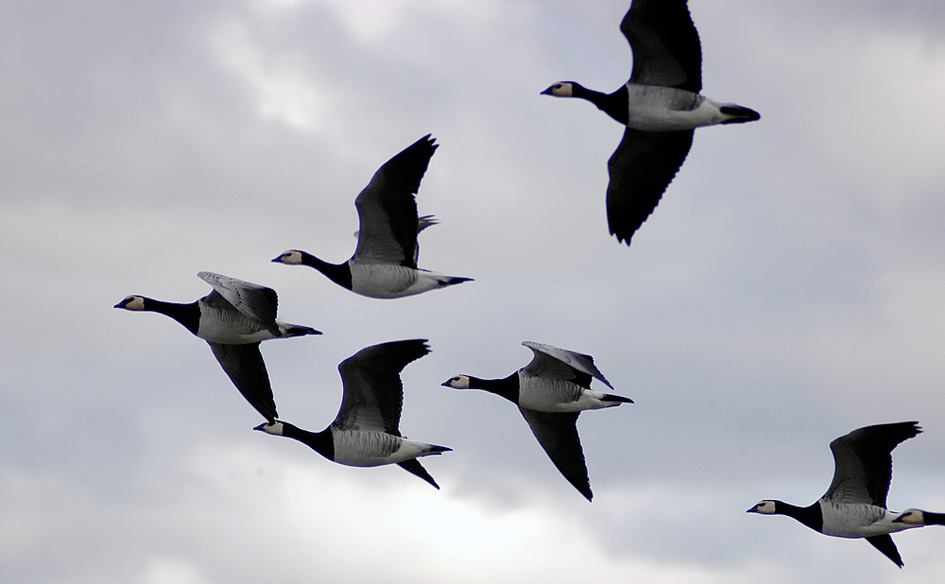
  2 слайд
  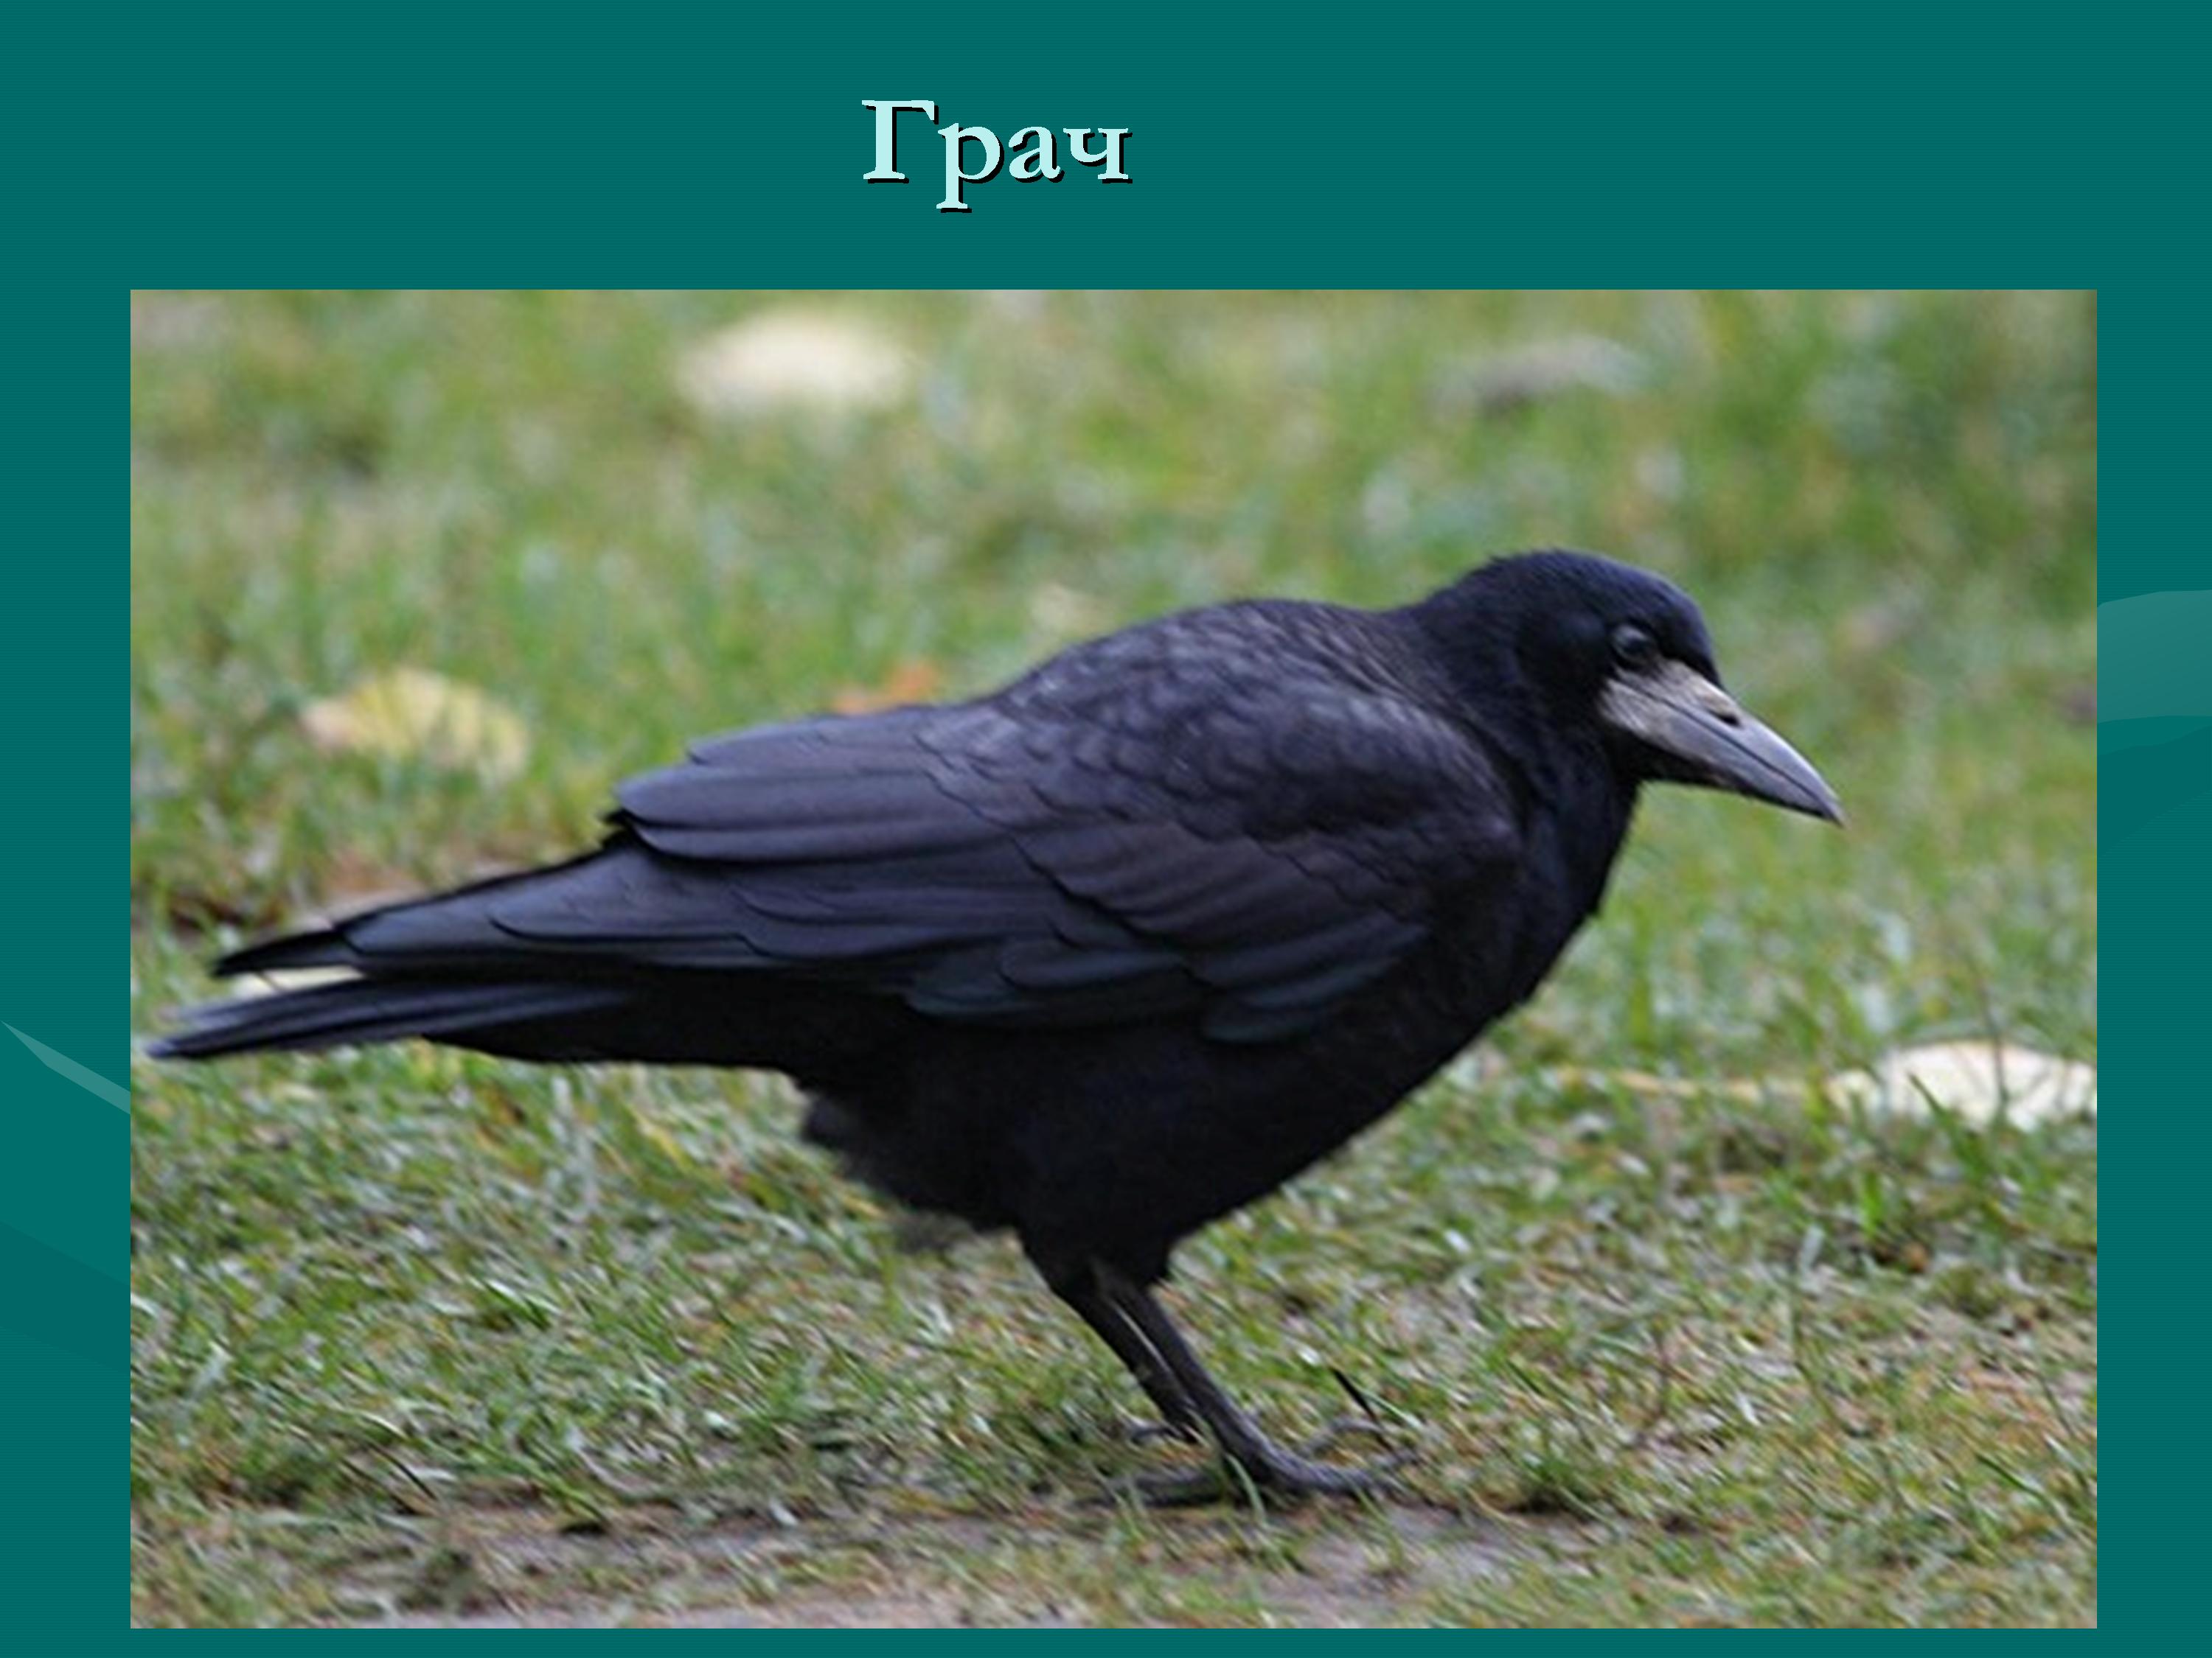
  3слайд
  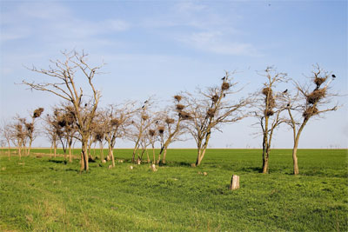
  4 слайд
  Ласточка
  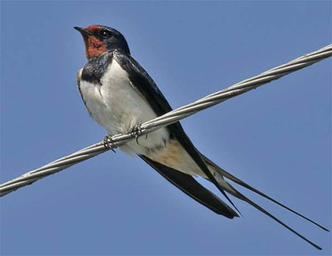
  5 слайд
  Гнездо ласточки
  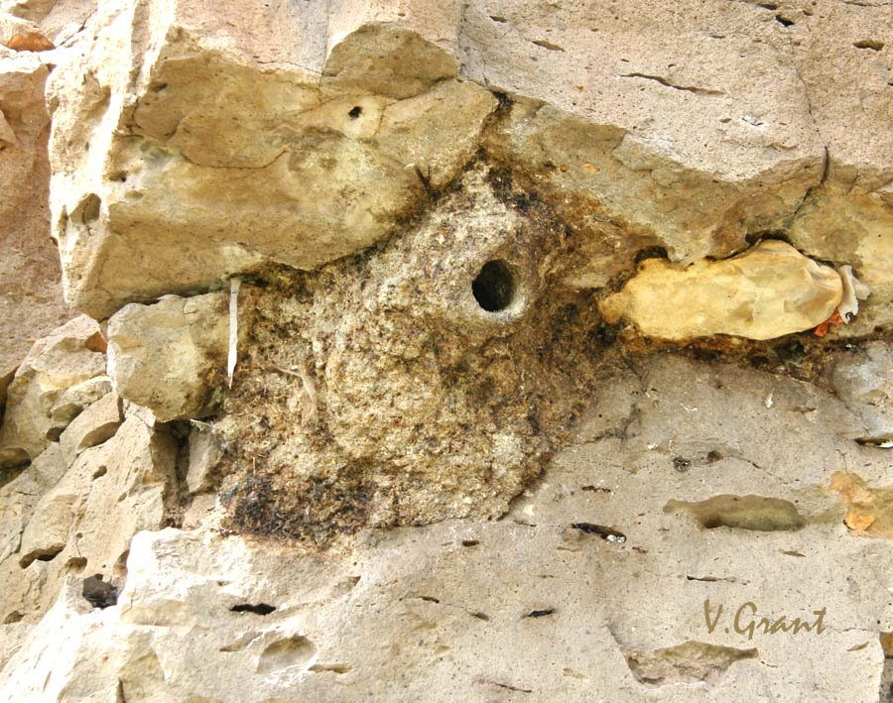
  6 слайд
  Жаворонок полевой
  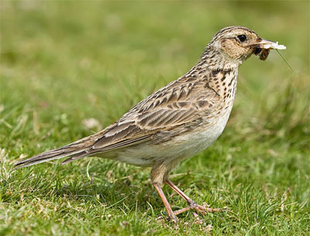
  7 слайд
  Гнездо жаворонка
  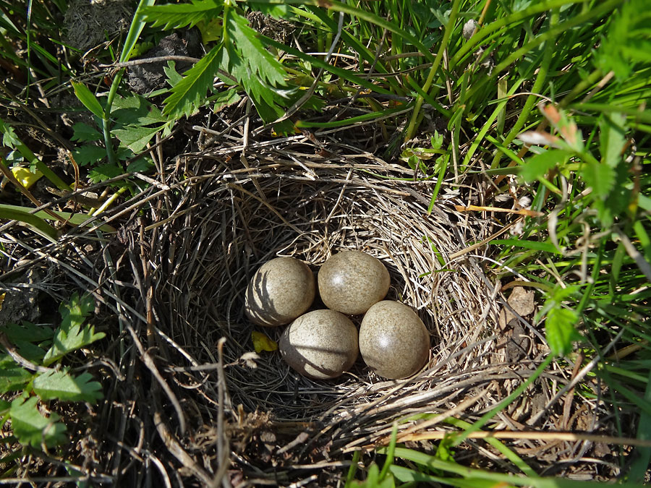
  8 слайд
  Кукушка обыкновенная
  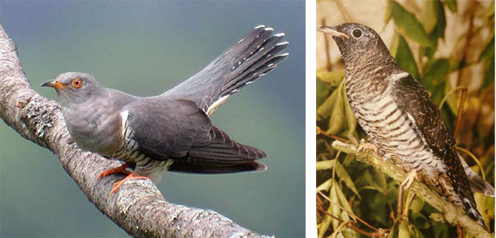
  9 слайд
  Иволга
  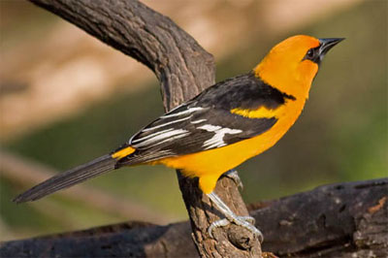
  10 слайд
  Соловей
  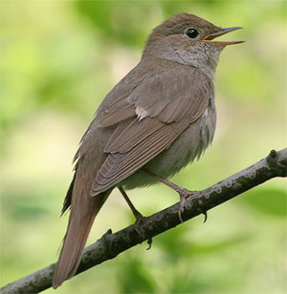
  11 слайд
  Дрозд певчий
  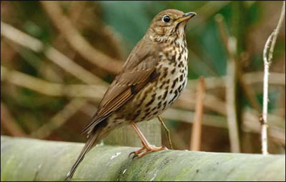
  12 слайд
  Чибис
  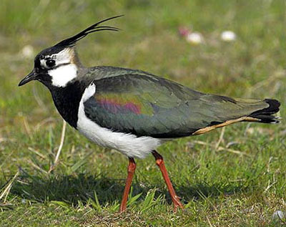
III. | Прощание  (Звучит музыка П.И. Чайковского «Времена года» «Ноябрь»)  Мнемотаблица  «Осень»  Осень наступила,  Высохли цветы,  И глядят уныло,  Голые кусты.  - Давайте с вами повторим все, что мы узнали о перелётных птицах.  ФИШБОУН  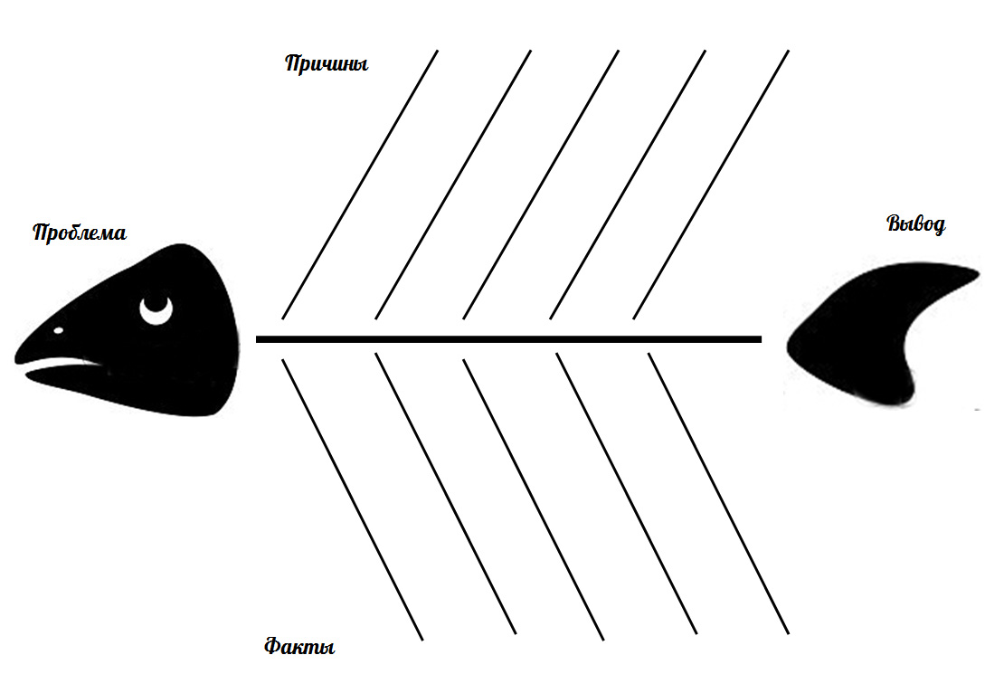  Проблема:  - Почему птицы называются перелётными?  Причины:  - Погода становится холоднее;  - Насекомые прячутся глубоко в землю; нет ягод на кустах;  Факты:  - Солнце светит слабо;  - Птицам нечего кушать;  - Птицы собираются в стаи;  Вывод:  - Птицы называются перелётными, потому что они перелетают в тёплые края, где они не замёрзнут и будут сыты. | Дети под музыку разучивают стихотворение  Дети, опираясь на скелет рыбы, строят свой рассказ по пройденному материалу. | Развили  выразительность речи, память и художественный вкус  Усвоили пройденный материал
  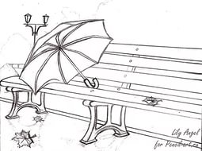
  Осень наступила,
  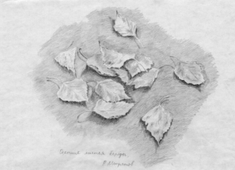
  Высохли цветы,
  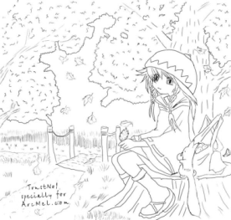
  И глядят уныло,
  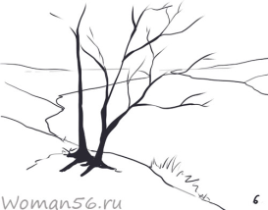
  Голые кусты.

